Influence du pH sur la cinétique enzymatique
Matériel
- Dispositif ExAO avec Turbidimètre (matériel Jeulin ESAO4)
- 6 béchers contenant : ~ une solution d'albumine (Bécher S)
~ une solution de pepsine à 2% (Bécher E)
~ une solution d'HCl pH=1 (Bécher 1)
~ une solution d'HCl pH=1.5 (Bécher 2)
~ une solution d'HCl pH=2 (Bécher 3)
~ une solution d'HCl pH=2.5 (Bécher 4)
- 1 pipette 10 mL
- 1 tube à essai (ou bioréacteur) entouré d'un "cache noir".
- Eau distillée
Principe de la manipulation
La solution d'ovalbumine est de couleur blanchâtre. La pepsine est un enzyme capable de catalyser son hydrolyse. Au fur et à mesure de cette réaction la solution s'éclaircit et devient incolore.
On peut mesurer la vitesse de la réaction grâce à un turbidimètre. Celui-ci est capable de mesurer la "transparence" d'une solution (au début de l'expérience la transparence de la solution est faible et elle augmente pour atteindre une valeur proche de 100% au bout de quelques minutes).
Manipulations à réaliser
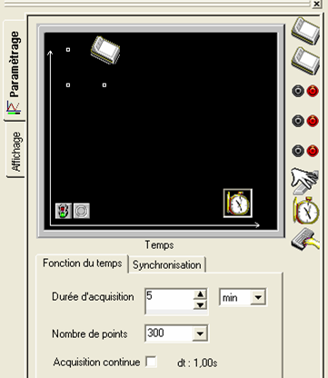
1. Démarrer le logiciel Serenis.
2. Déplacer l’icône du turbidimètre 2 sur l'un des petits carrés blancs en haut et à gauche sur l'axe des ordonnées.
3. Déplacer l’icône du chronomètre en bas et à droite sur l'axe des abscisses.
4. Indiquer le nombres de points que l'on désire: 300
5. Indiquer la durée d'acquisition : 5 min
6. A l'aide de la pipette introduire successivement dans le tube, 5 mL de solution d'ovalbumine et 5mL de solution d'HCl (pH=1).
7. Placer le turbidimètre dans le tube.
8. Prélever 5 mL de solution de pepsine avec la pipette et les ajouter dans le tube.
9. Lancer rapidement la mesure en cliquant sur le feu vert.

10. Dès que l'acquisition est terminée, rincer le turbidimètre et le tube à l'eau distillée.
11. Réaliser une nouvelle mesure en reprenant à l'étape 6 mais en choisissant une solution d'HCl de pH différent.
Après avoir cliqué sur le feu vert, choisir "Nouvelle manipulation" pour ne pas effacer les mesures précédentes.

12. Enregistrer votre courbe dans le dossier Mes Documents de l'ordinateur en lui donnant le nom d'un des élèves du groupe.
13. Appeler le professeur pour l'enregistrement des courbes sur disquette.

Détermination des vitesses initiales de réaction
1. Cliquer droit sur la fenêtre du graphique et choisir "Tangente".
2. Choisir la courbe correspondant à la manipulation 1.
3. Cliquer gauche : le logiciel trace une droite tangente à la courbe sélectionnée. En déplaçant la souris on déplace le point de la courbe sur lequel la tangente est tracée.
Nous choisissons de tracer la tangente à la courbe pour une valeur du temps égale à 60 secondes.

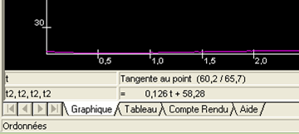

4. Pour cela déplacer la tangente au point de la courbe dont l'abscisse est proche de 60 s.
Les coordonnées des points de la courbe apparaissent en bas de la fenêtre du graphique.
5. Relever la valeur du coefficient directeur de la tangente (son équation figure aussi en bas de la fenêtre).

6. Faire de même pour les quatre courbes en recommençant à l'étape 1 (il faut désélectionner la première tangente pour pouvoir sélectionner une tangente à la deuxième courbe).
7. Réaliser un tableau contenant les valeurs de la vitesse initiale de la réaction et les valeurs de pH correspondantes.

pH | 1 | 1.5 | 2 | 2.5
Vitesse initiale de la réaction (en UA)

8. Réaliser un graphique représentant l'évolution de la vitesse initiale de la réaction en fonction du pH du milieu.
(les élèves qui le souhaitent et qui savent utiliser le logiciel "Excel" peuvent réaliser leur courbe sur l'ordinateur).

Réalisation du graphique en utilisant Excel
1. Ouvrir le logiciel Excel.
2. Sur une feuille de calcul, entrer dans une colonne la série de valeurs correspondant aux pH. Dans la colonne suivante entrer la série de valeurs correspondant aux vitesses initiales de réaction.
3. Sélectionner les deux séries de valeurs à l'aide de la souris.
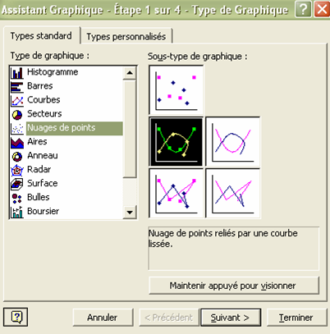
4. Cliquer sur le bouton "Assistant graphique" de la barre d'outils.

5. Dans le menu "Type de graphique", choisir "Nuages de points".
6. Dans le menu "Sous-type de graphique", choisir "Nuage de points reliés par une courbe lissée".
7. Cliquer 2 fois sur "Suivant".

8. Donner un titre au graphique et indiquer ce que représente chacun des axes.
9. Cliquer sur "Suivant".
10. Choisir "Placer le graphique sur une nouvelle feuille".
11. Cliquer sur "Terminer".
12. Appeler le professeur pour faire imprimer votre courbe.

